č.57. -58. hodina ELEKTRICKÉ MERACIE PRÍSTROJE
- sú to prístroje na meranie elektrických veličín – napr. el. prúdu. el. napätia, el. odporu, atď;
- DELÍME ICH Z VIACERÝCH HĽADÍSK:
1) podľa spôsobu , akým sa určuje meraná veličina z údaja prístrojov:
a, absolútne meracie prístroje
- sú to špeciálne a veľmi presné prístroje;
- meranú veličinu nám umožňujú určiť na základe rozmerov niektorých častí meracieho prístroja
na základe váhy;
- sú najpresnejšie a najdrahšie;
b, sekundárne meracie prístroje
- meranú veličinu určujeme porovnávaním s hodnotou, ktorá bola určená pomocou presnejšieho
meracieho prístroja;
- patria sem všetky bežne používané meracie prístroje;
2) podľa druhu meranej veličiny
- ampérmetre;
- voltmetre ;
- wattmetre;
- ohmetre;
- galvanometre;
- kmitomery;
- fázomery;
- atď;
3) podľa použitej sústavy prúdu
- jednosmerné;
- striedavé jednofázové;
- striedavé viacfázové;
4) podľa spôsobu merania a údaja meranej veličiny
a, analógové = ručičkové
- výstupná veličina je výchylka ručičky, alebo svetelnej stopy;
b, číslicové = digitálne
- meraná veličina je v tvare číselného údaja;
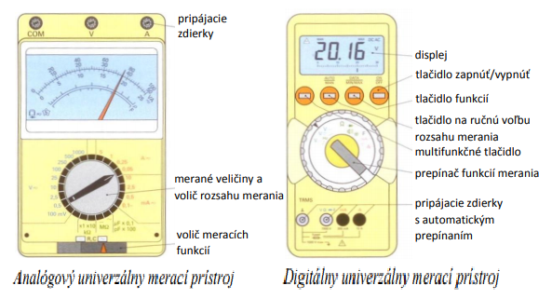
Pre správne používanie prístrojov a správne určenie hodnoty meranej veličiny
- je nevyhnutné oboznámiť sa so základnými pojmami, s ktorými sa pri meraní stretávame.;
a, Merací rozsah – symbol M;
- udáva sa v jednotkách meranej veličiny napr. volt (V), ampér (A), miliampér (mA),
watt (W) a pod.;
- predstavuje maximálnu hodnotu, ktorú môže meraná veličina pri meraní dosiahnuť;
- udáva sa na kryte prístroja alebo priamo na stupnici;
- niektoré prístroje majú len jeden merací rozsah, iné majú niekoľko rozsahov;
b, Rozsah stupnice – symbol D;
- udáva sa v dielikoch (d) = počet dielikov stupnice, resp. dĺžku stupnice vyjadrenú
v dielikoch;
c, Konštanta meracieho prístroja – symbol K;
- udáva sa v jednotkách meranej veličiny na dielik napr. V.d⁻¹, A.d⁻¹;
- vyjadruje hodnotu meranej veličiny pripadajúcej na 1 dielik stupnice;
- vypočíta sa M .... merací rozsah
K = ----
D ...... poet dielikov na stupnici
- konštanta má veľký význam pre určenie nameranej hodnoty;
d, výchylka – symbol α;
- udáva sa v dielikoch;
- vyjadruje počet dielikov, ktoré ukazuje ukazovateľ (ručička, svetelná stopa) pri meraní;
- výchylku je potrebné odčítať čo najpresnejšie;
e, nameraná hodnota – všeobecne symbol Xn;
- pri konkrétnom meraní použijeme symbol meranej veličiny (U, I, P a pod.);
- jednotkou je jednotka meranej veličiny (V, A, W, a pod.).;
- nameraná hodnota sa vypočíta :
Xn .= α * K

f, trieda presnosti – symbol Tp;
- udáva sa v percentách (%);
- určuje maximálnu absolútnu chybu meracieho prístroja;
- je to číslo z predpísaného radu : 0,1; 0,2; 0,5; 1; 1,5; 2,5; 5 %., ktoré vyjadruje
presnosť meracieho prístroja = čím je údaj vyšší, prístroj je nepresnejší;
ΔXmax ...... maximálna absolútna chyba
Tp = --------- . 100
M ..... merací rozsah
Dôležitou časťou elektromechanického meracieho prístroja je stupnica
- slúži na vlastné odčítanie veľkosti meranej veličiny;
- môže byť použitých niekoľko druhov stupníc:
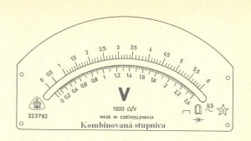
a) lineárna = rovnomerná;
- má rovnaké vzdialenosti medzi dielikmi;
- najčastejšie používaná;
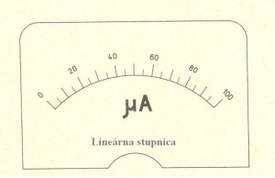
b) nelineárna;
- výchylke ručičky o rovnaký uhol zodpovedá rôzna zmena meranej veličiny:
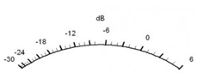
c) s potlačenou nulou;
- ručička začne ukazovať až od určitej hodnoty meranej veličiny, a nie od nuly;
- dosiahne sa tým zväčšenie vzdialenosti medzi dielikmi na stupnici a presnejšie odčítanie v oblasti
najčastejších hodnôt;
- v praxi sa často používajú v oblasti motorových vozidiel, napr. meranie napätia palubnej siete vozidla,
meranie teploty motora apod.
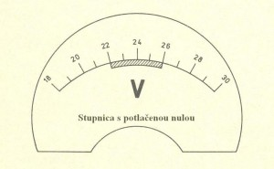
d) stupnica bezpečnostného prístroja;
- stupnica, ktorej rozsah je väčší, ako je merací rozsah prístroja - tento býva vyznačený na stupnici
osobitnými značkami;
- používa sa v rozvádzačových a montážnych prístrojoch;
- takáto stupnica sa nachádza v tzv. bezpečných prístrojoch;
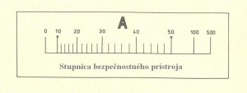
Na stupnici prístroja sú uvedené v podobe značiek najdôležitejšie údaje, na základe ktorých
môžeme určiť vhodnosť použitia prístroja
- značka jednotky meranej veličiny – V, A,...,
- značka pre druh prúdu –
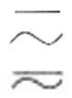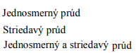
- značka správnej polohy stupnice prístroja pri meraní –
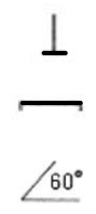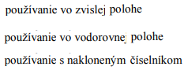
- označenie triedy presnosti prístroja- 
- značka skúšobného napätia izolácie -
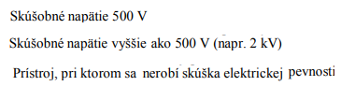
- značka sústavy meracieho systému;
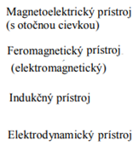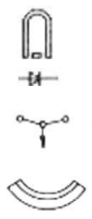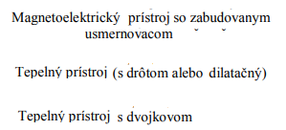
ELEKTRICKÉ MERACIE PRÍSTROJE MÔŽU PRACOVAŤ NA RÔZNYCH PRINCÍPOCH
= určujeme sústavy meracích prístrojov:
1) elektromechanické (analógové)
- konštrukčne jednoduché a spoľahlivé;
- nevýhoda = sú menej presné, majú veľký vnútorný odpor;
- ručička sa vychyľuje vplyvom elektrických alebo magnetických polí;
- podľa toho, akými dejmi vzniká sila pohybujúca ručičkou meracieho prístroja ich delíme:
a, magnetoelektrické;
b, elektromagnetické = feromagnetické ;
c, elektrodynamické;
d, tepelné;
e, indukčné;
2) galvanometre
3) osciloskopy
a, MAGNETOELEKTRICKÉ ( deprézske)
- princíp činnosti spočíva v silovom pôsobení magnetického poľa permanentného magnetu na otočnú
cievku, ktorou preteká meraný elektrický prúd a je spojená s ručičkou meracieho prístroja;
- na permanentný magnet (M) sú pripojené pólové nástavce z mäkkého železa (P1, P2) vytvárajúce valcovú
dutin, v ktorej je umiestnené valcové jadro (J) z mäkkého železa ;
- v priestore medzi pólovými nástavcami a jadrom sa môže otáčať cievka (C) pozostávajúca z husto
navinutého tenkého izolovaného vodiča;
- sú najdokonalejšími analógovými prístrojmi pre meranie jednosmerného prúdu ;
- výhody – lineárnosť stupnice;
- necitlivosť k vonkajším magnetickým poliam;
- malá spotreba energie;
- nevýhody - možnosť mechanického poškodenia otočnej časti vzhľadom k veľkým momentom
vznikajúcim pri nárazovom preťažení;
- nebezpečie tepelného poškodenia cievky, alebo špirálovej pružiny pri väčšom preťažení;

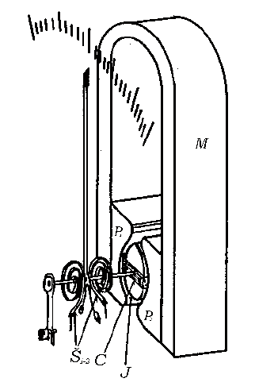
b, ELEKTROMAGNETICKÉ = FEROMAGNETICKÉ
- využíva vzájomné pôsobenie magnetického poľa cievky, ktorou prechádza meraný prúd a pohyblivého
feromagnetického jadra vťahovaného do cievky;
- dnes sa väčšinou používa usporiadanie znázornené na obrázku:
- v dutine cievky (C) sa pohyblivý feromagnetický pliešok (P1) spojený s otočnou rúčkou (R) pohybuje
v blízkosti feromagnetického pliešku (P2) pevne vlepeného do cievky;
- oba pliešky sa magnetickým poľom cievky zmagnetizujú súhlasne a preto vzájomne odpudzujú;
- výhoda - oproti magneticko-elektrickému je väčšia preťažiteľnosť a mechanická pevnosť;
- nevýhody - závislosť od vonkajších magnetických polí;
- menšia presnosť a citlivosť;
c, ELEKTRODYNAMICKÉ
- princíp činnosti je založený na vzájomnom pôsobení cievok, ktorými prechádza meraný prúd;
- jedna z cievok spojená s ručičkou (C2) je otočná a pohybuje sa v magnetickom poli pevnej cievky (C1);
- na otočnú cievku pôsobí moment, ktorý sa snaží ju stočiť do takej polohy, aby vektory magnetickej indukcie
oboch cievok boli súhlasne rovnobežné;
- výhody - možnosť merania jednosmerných aj striedavých veličín bez ďalších úprav;
- dostatočná presnosť;
- nevýhody - nelineárnosť stupnice u ampérmetrov a voltmetrov;
- citlivosť na preťaženie a vonkajšie magnetické polia;
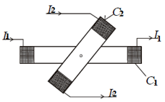
d, TEPELNÉ
- sú založená na jave tepelnej rozťažnosti materiálov;
- princíp- meraný prúd prechádza cez drôt (1), ktorý sa vyvinutým teplom predĺži;
- predĺženie sa prenesie priečnym vláknom (2) a vláknom (3), ktoré je ovinuté okolo kladky (4)
na ukazateľ (5);
- nevýhodou je : - veľká spotreba;
- ťažkosti so zväčšovaním rozsahu;
- závislosť na teplote okolia;
- preto sa dnes tieto prístroje používajú len zriedka;
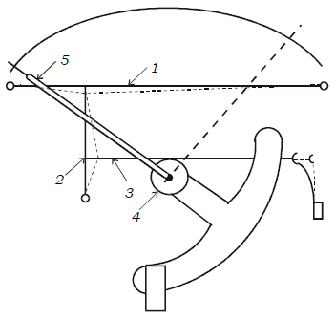
2) GALVANOMETRE
- sú veľmi citlivé meracie prístroje;
- merajú sa alebo len indikujú veľmi malé prúdy a napätia, pripadne aj náboje prúdových impulzov;
- ich stupnica spravidla nebýva číslovaná v žiadnych jednotkách, ale je delená ľubovoľnými dielikmi
najčastejšie s milimetrovým delením a nulou uprostred;

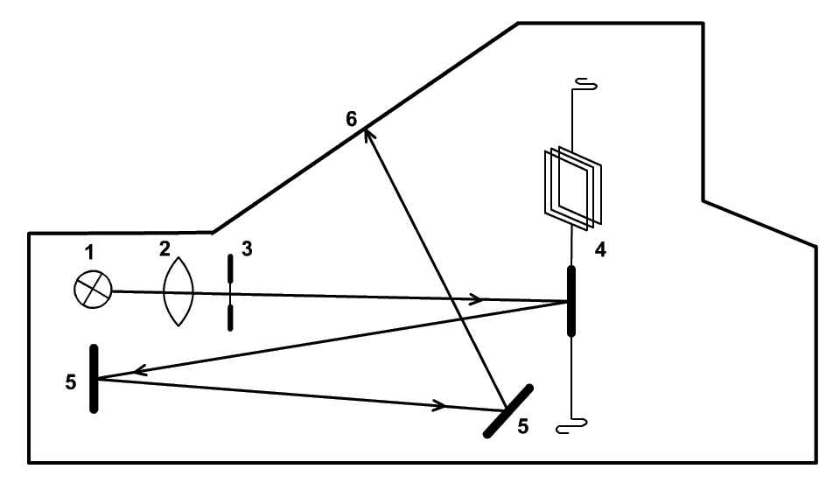1- žiarovka, 2- objektív, 3- clona,
4- galvanometer so zrkadlom, 5- rovinné zrkadlá, 6- stupnica galvanometra

3) OSCILOSKOPY
- sú základné elektronické meracie prístroje ktoré umožňujú vizualizáciu priebehu elektrického napätia
(prípadne iných fyzikálnych veličín transformovaných na napätie) v závislosti na čase ;
- podľa princípu činnosti môžeme osciloskopy rozdeliť na analógové a digitálne;
